产品规格需求说明书 (PRD)
产品需求文档
项目名称 (Project Name) : 智衣橱 - 智能衣柜
编制数据 (Date) : 2025-12-15
文档状态 (Status) : 正式版
编制人 (Author) :

📋 目录（目录）
- 项目概述
- 产品与目标用户定位
- 功能需求
- 非功能需求
- 业务流程
- 用户故事与例子
- 成功指标
- 风险与想象

1. 项目概述
1.1 项目背景
在当代消费社会，个人衣物数量不断增加，但管理混乱导致资源浪费严重。据统计，城镇居民平均拥有100多件衣物，但年使用量不足3次40%。本系统旨在通过数字化手段解决衣物管理痛点，推动可持续发展行为。
1.2 项目愿景
打造一套衣柜管理、智能穿搭、场景助手于一体的个人数字化衣柜系统，用户帮助：
- ✅系统化管理衣物资产
- ✅ 提升搭搭决策效率
- ✅ 促进理性消费习惯
- ✅践行环保低碳理念
1.3 核心价值
维度 | 价值共建
🎯 效率提升 | 3秒挑选合适的衣服，5分钟规划旅行储备
💰节省成本 | 减少30%重复购买，提高50%废水利用率
🌱环保贡献 | 确定碳系数，建立恢复机制
📊 数据分析 | 可视化消费模式，智能推荐决策
1.4 技术栈概述
前端技术：
- 框架：Vue.js 3.x（组合 API）
- UI库：Element Plus
- 状态管理: Pinia
- 路由：Vue 路由器 4
- 构建工具：Vite
- HTTP客户端：axios
实验室技术：
- 框架：Spring Boot 2.7.18
- 数据库：MySQL 5.7/8.0
- 服务器：Redis（可选）
- 安全：Spring Security + JWT
- ORM：Spring Data JPA
- API文档：Swagger/OpenAPI
部署方案：
- 容器化：Docker + Docker Compose
- Web服务器：Nginx（反向代理）
- CI/CD：GitHub 操作 (任选)

2、产品与目标用户定位
2.1 产品定位
类型：SaaS Web应用 - 个人衣橱管理系统
市场：C端用户（个人消费者）
差异化：融合断舍离理念+数据驱动决策+环保激励机制
2.2 目标用户画像
主要群体用户
用户画像1：职场女性小美
- 年龄：25-35岁
- 职业：互联网公司产品经理
- 痛点：
  - 衣柜爆满但不知道穿什么
  - 经常购买重复的衣服
  - 旅行储备总是遗漏物品
- 需求：
  - 快速更换衣物
  - 穿搭灵感推荐
  - 旅行清单助手
用户角色2：环保主义者小李
- 年龄: 22-28岁
- 职业： 大学生/自由职业者
- 痛点：
  - 想要断舍离却不知从何开始
  - 闲置占地无处处理
- 需求：
  - 衣物使用率分析
  - 环保贡献可视化
  - 转让回归引导
用户角色3：时尚达人小张
- 年龄：20-30岁
- 职业：时尚博主/美妆达人
- 痛点：
  - 穿搭记录管理难点
  - 需要系统化管理衣柜库
- 需求：
  - OOTD日历记录
  - 穿搭方案创建
  - 数据统计分析
2.3 用户使用场景
场景 | 用户目标 | 系统支持
🏠日常管理 | 录入新衣物、查询衣物 | 快速录入、智能分类、模糊搜索
👔 早上出门 | 快速决定穿什么 | 天气推荐、场合推荐
✈️旅行准备 | 高效压缩行李 | 智能清单生成、项目勾选
📊月度回顾 | 了解消费习惯 | 数据报表、可视化图表
♻️ 断舍离 | 处理闲置衣物 | 使用率分析、回收引导

3. 功能需求
3.1 功能架构图
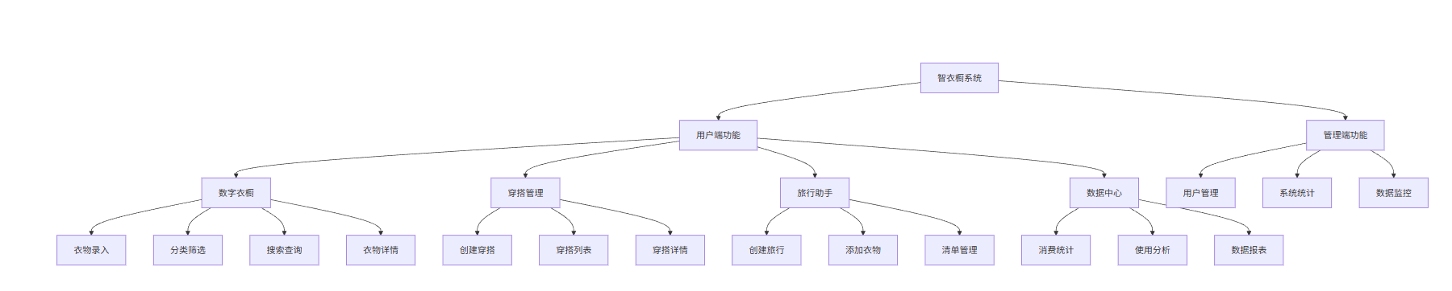
3.2 核心功能详述
3.2.1 数码衣橱模块
功能优先级：⭐⭐⭐⭐⭐（P0-核心功能）
功能列表：
功能点 | 描述 | 优先级
FW-001 | 衣物录入（名称、类别、颜色、品牌等） | P0
FW-002 | 衣物图片上传（支持多图） | P0
FW-003 | 衣物编辑与删除 | P0
FW-004 | 按类别筛选（上衣、裤装、裙装等） | P0
FW-005 | 选择季节筛选（春夏秋冬） | P1
FW-006 | 选择颜色筛选 | P1
FW-007 | 关键词搜索 | P0
FW-008 | 衣物详情查看 | P0
FW-009 | 批量出售衣物 | P2
数据模型 - 服装实体：
Clothing {
id: Long (主键)
userId: Long (所属用户)
name: String (衣物名称)
category: Enum (类别: TOP, BOTTOM, DRESS, OUTERWEAR, SHOES, ACCESSORY)
color: String (颜色)
brand: String (品牌)
price: Decimal (价格)
size: String (尺寸)
season: Enum (季节: SPRING, SUMMER, AUTUMN, WINTER, ALL_SEASON)
material: String (材质)
imageUrl: String (图片URL)
purchaseDate: Date (购买日期)
notes: Text (备注)
status: Enum (状态: IN_USE, IDLE, DONATED, RECYCLED)
createdAt: DateTime
updatedAt: DateTime
}
3.2.2 穿搭管理模块
功能优先级： ⭐⭐⭐⭐ (P1 - 重要功能)
功能列表：
功能点 | 描述 | 优先级
FO-001 | 创建穿搭方案 | P1
FO-002 | 从衣橱选择衣物加入穿搭 | P1
FO-003 | 设置穿搭场合（日常、工作、约会等） | P1
FO-004 | 添加穿搭备注 | P1
FO-005 | 穿搭列表查看 | P1
FO-006 | 穿搭详情查看 | P1
FO-007 | 编辑穿搭方案 | P1
FO-008 | 删除穿搭方案 | P1
FO-009 | 穿搭方案分享（生成图片） | P3
数据模型 - 服装实体：
Outfit {
id: Long (主键)
userId: Long (所属用户)
name: String (穿搭名称)
occasion: Enum (场合: DAILY, WORK, DATE, SPORT, FORMAL, CASUAL)
description: Text (描述/备注)
clothingIds: List<Long> (关联的衣物ID列表)
createdAt: DateTime
updatedAt: DateTime
}
3.2.3 旅行助手模块
功能优先级： ⭐⭐⭐⭐ (P1 - 重要功能)
功能列表：
功能点 | 描述 | 优先级
FT-001 | 制定旅行计划 | P1
FT-002 | 目的地设置、日期、类型 | P1
FT-003 | 智能推荐衣物（基于天气） | P2
FT-004 | 手动添加衣物到行李 | P1
FT-005 | 移除行李衣物 | P1
FT-006 | 查看清单 | P1
FT-007 | 编辑旅行计划 | P1
FT-008 | 删除旅行计划 | P1
FT-009 | 出口清单（PDF/图片） | P3
数据模型 - TravelPlan 实体：
TravelPlan {
id: Long (主键)
userId: Long (所属用户)
name: String (旅行名称)
destination: String (目的地)
startDate: Date (出发日期)
endDate: Date (返程日期)
travelType: Enum (类型: LEISURE, BUSINESS, ADVENTURE)
notes: Text (备注)
clothingIds: List<Long> (行李衣物ID列表)
createdAt: DateTime
updatedAt: DateTime
}
3.2.4 用户认证与授权
功能优先级：⭐⭐⭐⭐⭐（P0-核心功能）
功能列表：
功能点 | 描述 | 优先级
FA-001 | 用户注册 | P0
FA-002 | 用户登录（JWT Token） | P0
FA-003 | 用户退出登录 | P0
FA-004 | 令牌刷新机制 | P1
FA-005 | 密码加密存储（BCrypt） | P0
FA-006 | 角色管理（USER/ADMIN） | P0
FA-007 | 权限验证中间件 | P0
3.2.5 管理员功能
功能优先级：⭐⭐⭐（P2 - 一般功能）
功能列表：
功能点 | 描述 | 优先级
F-AD-001 | 查看系统统计数据 | P2
F-AD-002 | 用户列表管理 | P2
F-AD-003 | 查看详情用户 | P2
F-AD-004 | 数据可视化图表 | P2
F-AD-005 | 活动日志查询 | P2
3.3 功能需求优先级矩阵
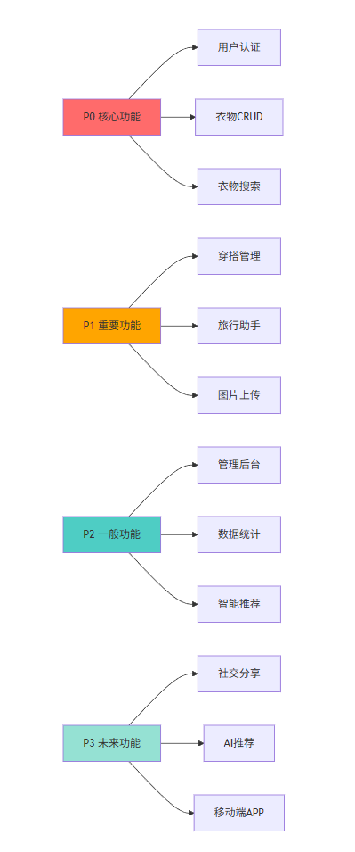

4.非功能需求
4.1性能需求
指标 | 目标值 | 测量方式
加载页面时间 | ≤2秒 | Chrome 开发者工具
API响应时间 | ≤ 500毫秒 (P95) | 记录
图片上传速度 | ≤ 3秒 (5MB) | 实际测试
用户数量 | 支持500+ | 压力测试
数据库查询 | ≤ 100毫秒 | SQL慢查询日志
4.2安全需求
需求 | 实现方案
密码安全 | BCrypt加密，不可逆
认证机制 | JWT Token，达24小时
数据隔离 | 基于userId的数据权限控制
SQL注入防护 | JPA参数化查询
XSS防护 | 前端输入过滤 + 前端验证
HTTPS | 生产环境强制HTTPS
API限流 | Redis + 令牌桶算法（任选）
4.3 供应需求
维度 | 要求
系统可用性 | 99.5%（月度）
故障恢复时间 | ≤30分钟
数据备份 | 每日自动备份
错误提示 | 统一、明确、可操作
操作引导 | 首次使用提供引导
4.4 满足需求
浏览器支持：
- ✅ Chrome 90+（主要支持）
- ✅ Firefox 88+
- ✅ Safari 14+
- ✅ Edge 90+
屏幕分辨率：
- ✅ 桌面版: 1366x768及以上
- ✅ 平板电脑：768x1024（基本支持）
- ⚠️Mobile: 响应式布局（部分功能）
4.5 可维护性需求
维度 | 要求
代码规范 | 遵循Java/Vue代码规范
注释覆盖率 | 关键方法必须注释
单元测试 | 核心业务逻辑覆盖率≥60%
日志记录 | 分级日志（INFO/WARN/ERROR）
API文档 | Swagger自动生成

5. 业务流程
5.1 用户注册登录流程
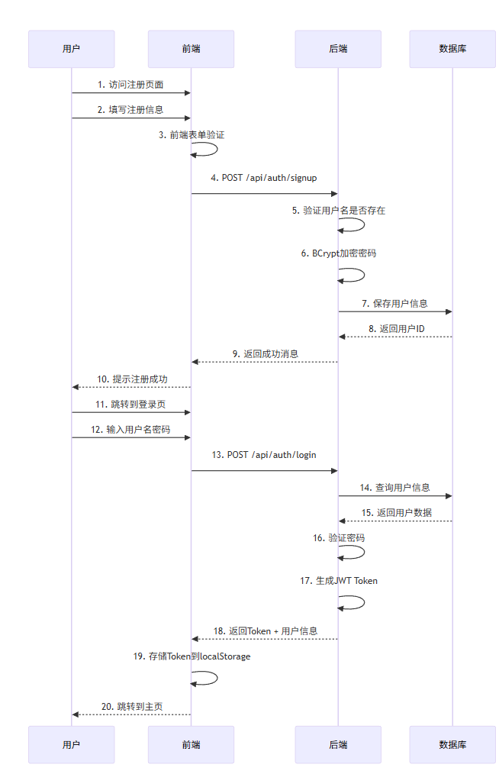
5.2 衣物录入流程
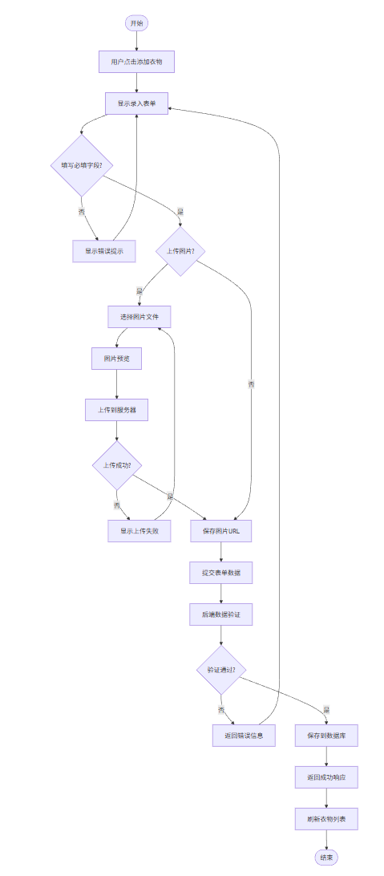
5.3 创建旅行清单完整流程
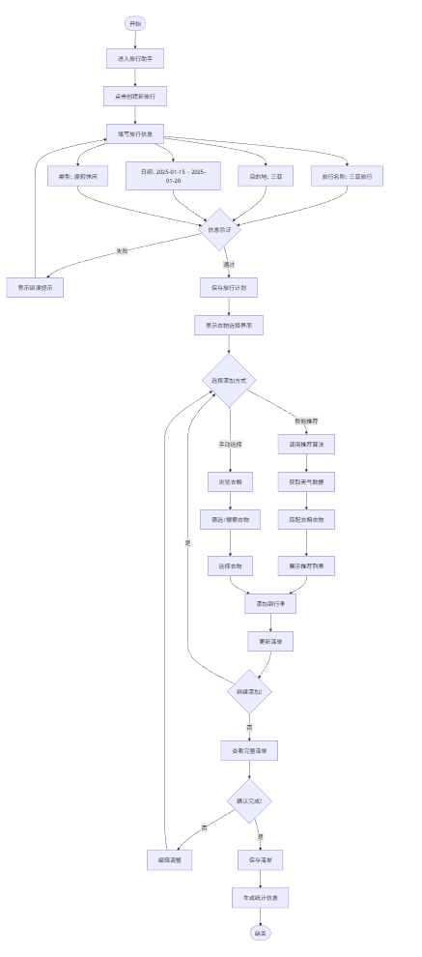
5.4 穿搭方案创建流程
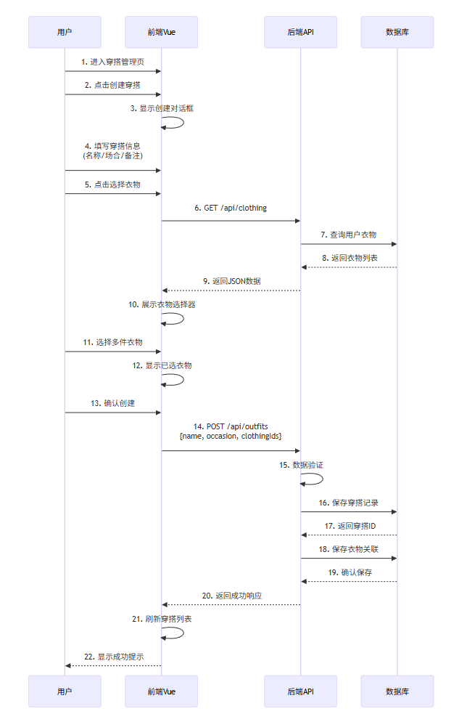

6. 用户故事与例子
6.1 史诗与用户故事
史诗一：衣橱数字化管理
ID | 用户故事 | 验收标准
美国-001 | 作为用户，我希望能够快速录入新购买的衣物，以便建立数字衣橱 | - 表单包含所有必填字段  - 支持图片上传  - 1分钟内录完成输入
美国-002 | 作为用户，我希望能够按类别查看服装，以便快速找到想要的衣服 | - 提供类别筛选器  - 实时过滤结果  - 显示衣物数量统计
美国-003 | 作为用户，我希望能够搜索衣物，以便通过关键词快速定位 | -模糊支持搜索  -搜索名称/品牌/颜色  - ≤1秒返回结果
Epic 2：智能穿搭助手
ID | 用户故事 | 验收标准
美国-004 | 作为用户，我希望能够创建穿搭方案，以便记录喜欢的搭配 | - 选择多件衣物  - 可设置场合标签  - 可添加备注
美国-005 | 作为用户，我希望能够查看所有穿搭方案，以便找到灵感 | - 列表/网格视图  - 显示服装预览图  - 支持筛选排序
史诗 3：旅行预算助手
ID | 用户故事 | 验收标准
美国-006 | 作为用户，我希望能够提供旅行清单，以便高效准备行李 | - 填写目的地和日期  - 选择旅行类型  - 保存清单
美国-007 | 作为用户，我希望系统能够推荐合适的衣物，以便节省节省时间 | - 基于天气推荐  - 基于天数计算数量  - 拒绝/拒绝推荐
6.2 示例图
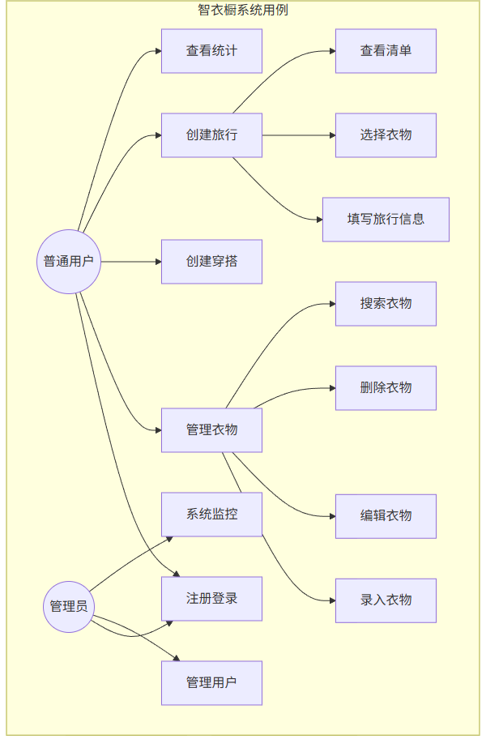
6.3 详细描述：创建旅行清单
示例名称: 创建旅行清单
示例 ID : UC-T-001
主要参与者: 注册用户
前置条件: 用户登录，衣橱中已有衣物已
置后条件: 旅行清单成功创建并保存
主要流程：
- 用户进入旅行助手页面
- 点击“创建新旅行”按钮
- 填写旅行信息（名称、目的地、日期、类型）
- 系统验证输入数据
- 系统保存旅行计划
- 用户选择添加衣物
- 系统展示衣橱衣柜列表
- 用户选择衣物添加到行李
- 系统更新清单
- 用户确认完成
- 系统保存最终清单
创业流程：
- 4a. 数据验证失败 → 提示错误并返回步骤3
- 6a. 用户选择智能推荐→系统根据算法推荐服装
- 8a. 用户移除已添加衣物 → 系统更新清单
异常流程：
- 网络中断→本地数据存储，待恢复后同步
- 服务器错误→显示错误提示

7.成功指标
7.1 产品指标（Product Metrics）
指标类别 | 具体指标 | 目标值 | 测量周期
用户增长 | 注册用户数 | 1000+ | 3个月
用户活跃度 | 日活跃用户(DAU) | 200+ | 每日
用户留存 | 7日留存率 | ≥40% | 每周
用户留存 | 30日留存率 | ≥20% | 每月
功能使用 | 衣物录入量 | 平均 50 件/用户 | 每月
功能使用 | 穿搭创造量 | 平均5个/用户 | 每月
功能使用 | 旅行创建量 | 平均2个/用户 | 每月
7.2 技术指标（Technical Metrics）
指标 | 目标值 | 测量方式
API成功率 | ≥99.5% | 日志监控
平均响应时间 | ≤500毫秒 | APM工具
错误率 | ≤0.1% | 错误追踪
系统可用性 | ≥99% | 正常运行时间监控
7.3 业务指标（Business Metrics）
指标 | 目标值 | 说明
用户满意度 | ≥4.0/5.0 | NPS调查
功能完成度 | 100% P0/P1 | 开发图纸
臭虫密度 | ≤5个/模块 | 报告测试

8.风险与假设
8.1 技术风险
风险 | 影响 | 概率 | 应对策略
图片存储成本高 | 中 | 高 | 图片压缩、CDN优化、限制上传数量
数据库性能瓶颈 | 高 | 中 | 索引优化、Redis存储、读写分离
第三方API不稳定 | 中 | 中 | 本地存储、降级方案、多供应商
8.2 业务假设
- ✅假设1：目标愿意用户花时间录入衣物信息
  - 验证方式：用户访谈、MVP测试
- ✅假设2：数字化管理能力提升用户空间利用率
  - 验证方式：数据追踪、用户反馈
- ✅假设3：用户关注环保和理性消费
  - 验证方式：市场调研、功能使用率

